Отчет по результатам
нагрузочного тестирования
Web Tours
Версия 1.0

Москва, 2020 г.

Лист согласования

Организация/Должность | Ф.И.О. | Результат согласования | Подпись | Дата
Нагрузочное тестирование,  Инженер тестировщик | Буланкин Николай Алексеевич |  |  | 04.08.2020

История внесения изменений
Дата | Выпуск | Описание | Автор
04.08.2020 | 1 | Начальная версия | Буланкин Н.А.

Содержание

1 Назначение документа 5
2 Основные положения 6
2.1 Объект тестирования 6
2.2 Цели тестирования 6
2.3 Методика тестирования 6
2.4 Отступления от методики тестирования 6
2.5 Ограничения тестирования 6
3 Выводы 7
3.1 Общие выводы 8
3.2 Выводы по целям 8
4 Результаты тестирования 14
5 Приложения 15
5.1 Структура тестового стенда 15
5.2 Протокол проведения тестирования 15
5.3 Список ошибок 15
5.4 Предложения по оптимизации 15
5.5 Узкие места 15
5.6 Дополнительные замечания 15

Назначение документа
Основная цель данного документа – предоставить обработанные и систематизированные результаты нагрузочного тестирования, описать отклонения при проведении тестирования от методики и ограничения тестирования.

Основные положения

Объект тестирования
В качестве тестируемой системы выступает «Web Tours». Система представляет собой имитацию сайта по бронированию авиабилетов. Система работает по схеме регистрация/вход в лк => поиск билета из точки вылета в точку прилета => резервирование билета => оформления и оплаты.

Цели тестирования
Инициирующие события:
Инициирующие события
Курс «Введение в Нагрузочное Тестирование».
Курс «Основы инструмента Micro Focus Load Runner».

Бизнес-цели:
- Проверка соответствия системы «Web Tours» целевым требованиям производительности.
Технические цели:
Цель
Определение максимальной и пиковой производительности системы
Проверка надежности системы
Выявление «узких мест»

Методика тестирования
Нагрузочное тестирование проводилось в соответствии с документом «Методика нагрузочного тестирования Web Tours» разработанным Буланкиным Н.А. и согласованным с Заказчиком (далее – Методика, методика тестирования).

Отступления от методики тестирования
На этапе поиска максимума была уменьшена длительность ступеней до 20 минут.

Ограничения тестирования
1. Несоответствие конфигурации тестового и промышленного стенда.
2. Расположение генератора нагрузки на одном хосте с тестируемой системой, что может вызывать влияние на результаты тестирования.
3. Максимальное количество пользователей – 50.
4. Во время проведения тестирования на тестовом стенде присутствуют процессы, не относящиеся к проводимому тестированию.

Выводы

Общие выводы
Тест поиска максимальной производительности и тест подтверждения максимума были выполнены успешно. Согласно бизнес-целям тестирования:
- Система «Web Tours» соответствует целевым требованиям производительности.
- Определена максимальная производительность системы на уровне нагрузки 1761 операций в час и 9696 запросов в час или 400% от уровня нагрузки.
- Определена пиковая производительность системы на уровне нагрузки 733 операций в час и 4046 запросов в час или 500% от профиля.
- Критерием определения пиковой производительности является исчерпание ресурсов процессора, увеличение времени отклика на значения выше допустимых, уменьшения производительности при повышении нагрузки.
- Подтверждена максимальная производительность системы на уровне нагрузки 1761 операций в час и 9696 запросов в час или 400% от уровня нагрузки промышленной среды.

Выводы по целям
Технические цели:
№ | Цель | Результат
1 | Определение максимальной и пиковой производительности Системы | Максимальная производительность составляет 1761 операций в час и 9696 запросов в час. Пиковая производительность составляет 733 операций в час и 4046 запросов в час.
2 | Подтверждение максимальной производительности | Подтвержден максимум производительности при нагрузке в 1761 операций в час и 9696 запросов в час.
3 | Выявление «Узких мест» | Выявлено узкое место при переходе на пятую ступень, связанное с резким падением количества свободного места на логическом диске, а также с увеличением количества выделенной памяти.

В результате проведения нагрузочных тестов можно сделать следующие выводы:

Определение максимальной и пиковой производительности Системы

Максимальная производительность системы «Web Tours» – 1761 операций в час и 9696 запросов в час.

Время отклика по запросам составляло от 0,04 секунд до 7,585 секунд, максимально допустимое время отклика по запросам - 5 секунд. Худшая транзакция по времени отклика (7,585 секунд) - click_flights. Время отклика по операциям составляли от 0,208 секунд до 17,559 секунд. Худшая операция – 04_delete_ticket.

Пиковая производительность системы 733 операций в час и 4046 запросов в час.
При выходе на пиковую ступень система «Web Tours» перестала справляться с подаваемой нагрузкой: произошло превышение требований к временам обработки следующих транзакций (не более 5 секунд):
Transaction Name | 90 Percent | Maximum
choose_flight | 0,087 | 0,112
click_flights | 2,573 | 7,585
click_itinerary_button | 2,01 | 7,049
delete_ticket | 0,335 | 2,21
fill_forms | 0,643 | 4,057
fill_payment_details | 1,476 | 3,549
login | 2,196 | 6,94
logout | 1,397 | 4,991
main_page | 1,834 | 6,23

При этом все операции выполняются за отведенное время:
Transaction Name | Maximum | Максимально возможное
02_login | 23,172 | 308,535
03_find_flight | 31,087 | 39,4935
04_buy_ticket | 47,563 | 83,71593
05_check_ticket | 30,935 | 39,37325
06_delete_ticket | 35,306 | 49,002332

Средняя утилизация CPU на уровне максимальной производительности составила:

на серверах приложений:
Утилизация CPU серверов приложений составляла от 1,458% до 55,379% на ступени максимальной производительности, в среднем 6,397%

Средняя утилизация RAM на уровне максимальной производительности составила: 48,219%

Выявлено узкое место: при переходе на пятую ступень произошло сильное падение по графику “Free megabytes” и скачек по графику “Committed bytes”, в результате чего возросли времена транзакций, связанных к обращению к файловой системе.
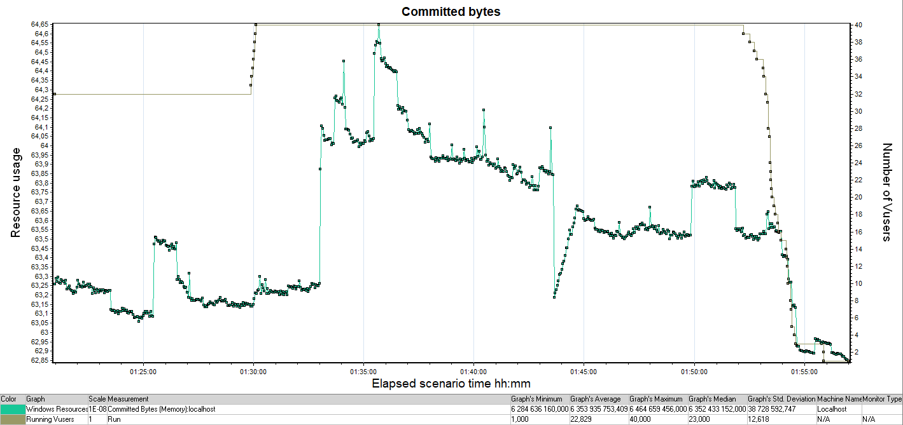
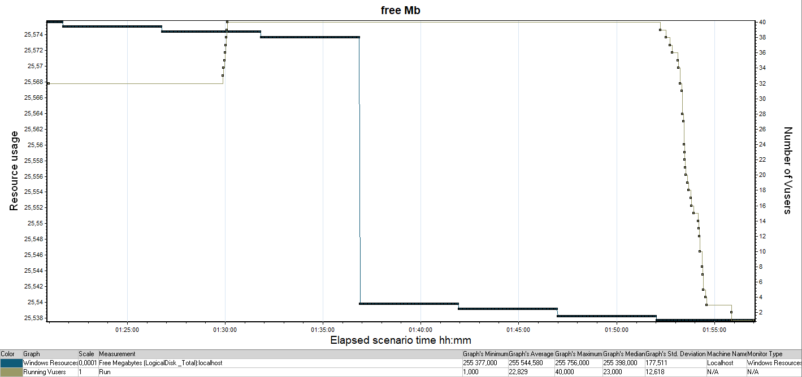

Подтверждение максимальной нагрузки

Максимальная производительность системы «Web Tours» подтверждена при нагрузке 1761 операций в час и 9696 запросов в час.

Времена отклика по операциям оставались стабильными на протяжении всего теста: от 0,038 секунд до 2,076 секунд, максимально допустимое время отклика по операциям до 5 секунд.

Утилизация CPU была стабильна в течение теста, в среднем составила:

на серверах приложений – 6,397%,

Утилизация RAM была стабильна в течение теста, в среднем составила:

на серверах приложений – 48,219%,

Во время теста было запущено приложение Google Chrome, что отразилось на графиках утилизации процессора и памяти (см. графики 4.5, 4.6). На тестируемой системе данный скачек не отразился.

Графики и таблицы

Тест поиска максимальной производительности

График 4.1 Количество пользователей.
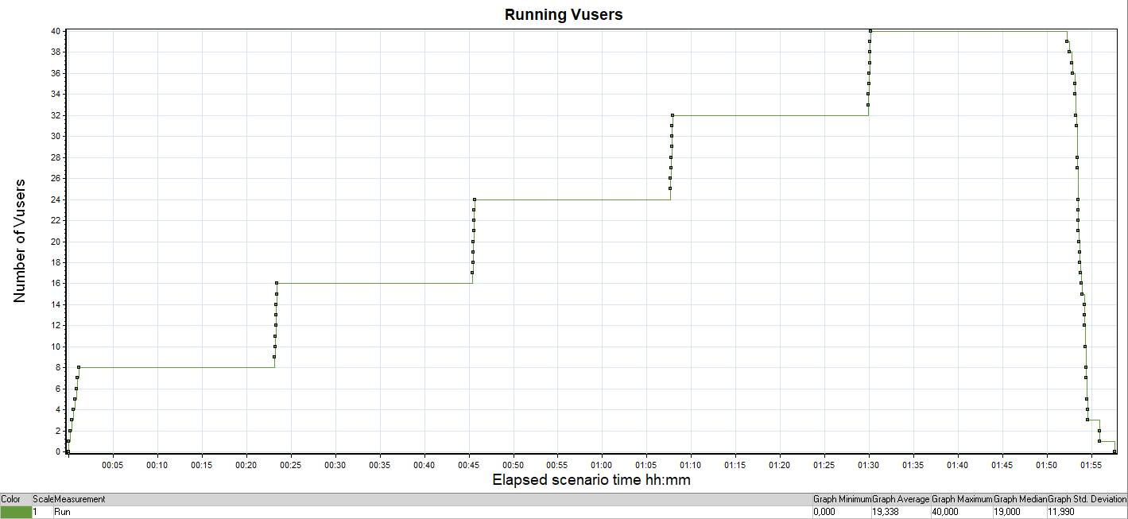
График 4.2 Времена отклика.
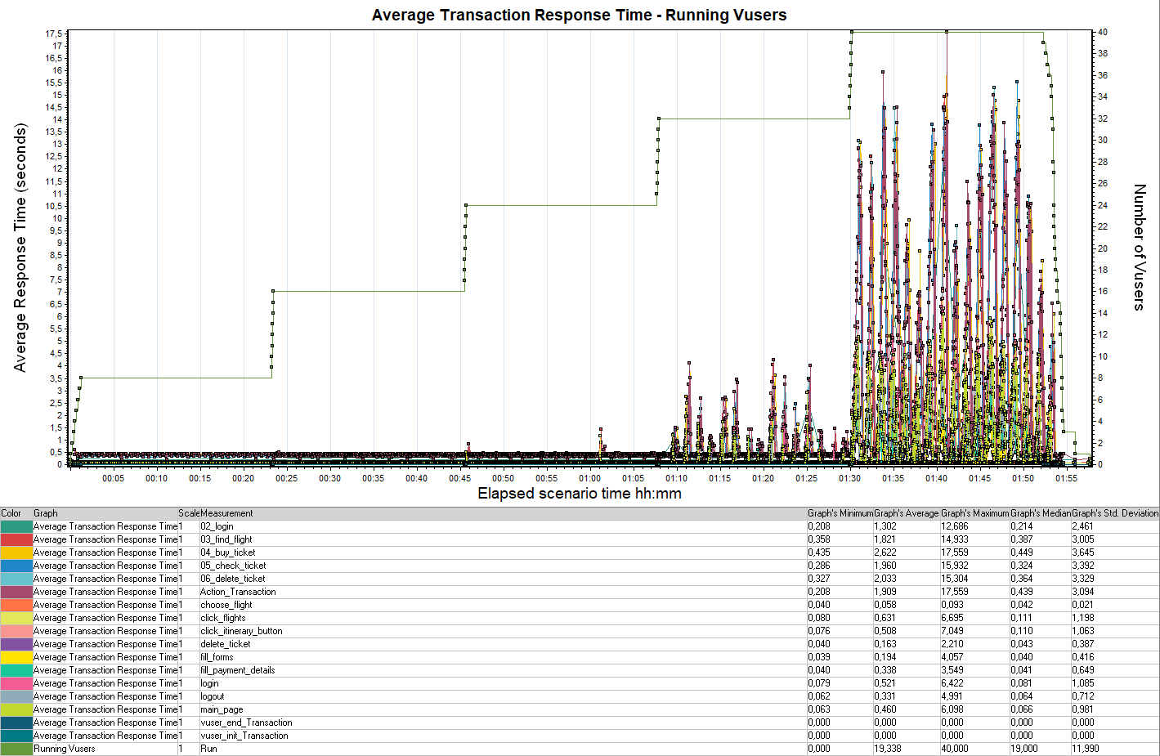
График 4.3 Transaction per second.
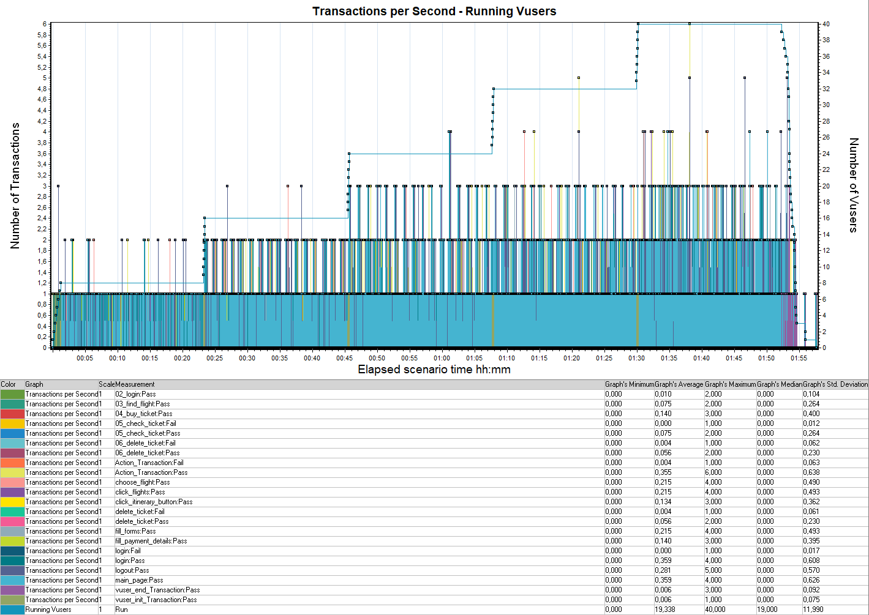

График 4.4 Hits per Second.
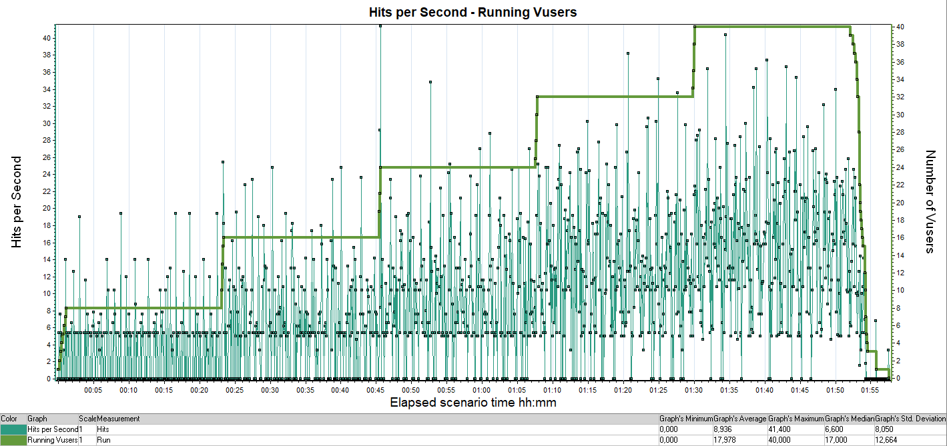
График 4.5 Утилизация CPU
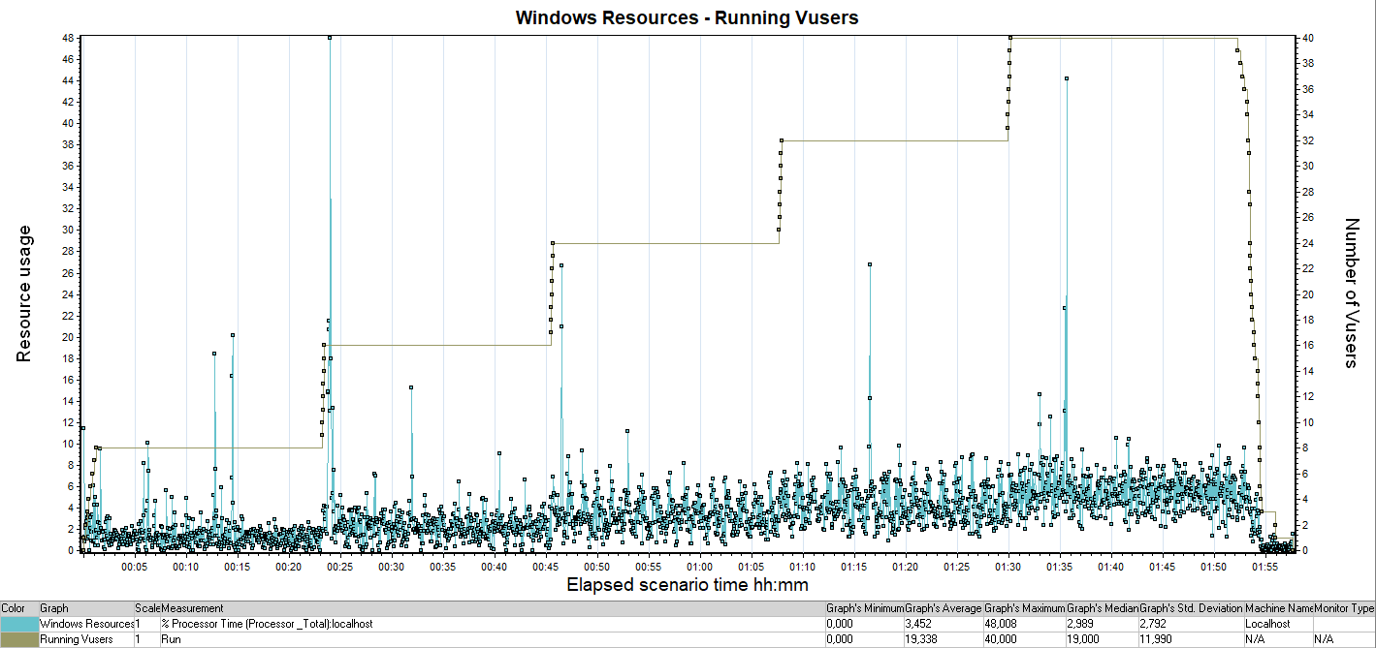
График 4.6 Утилизация RAM
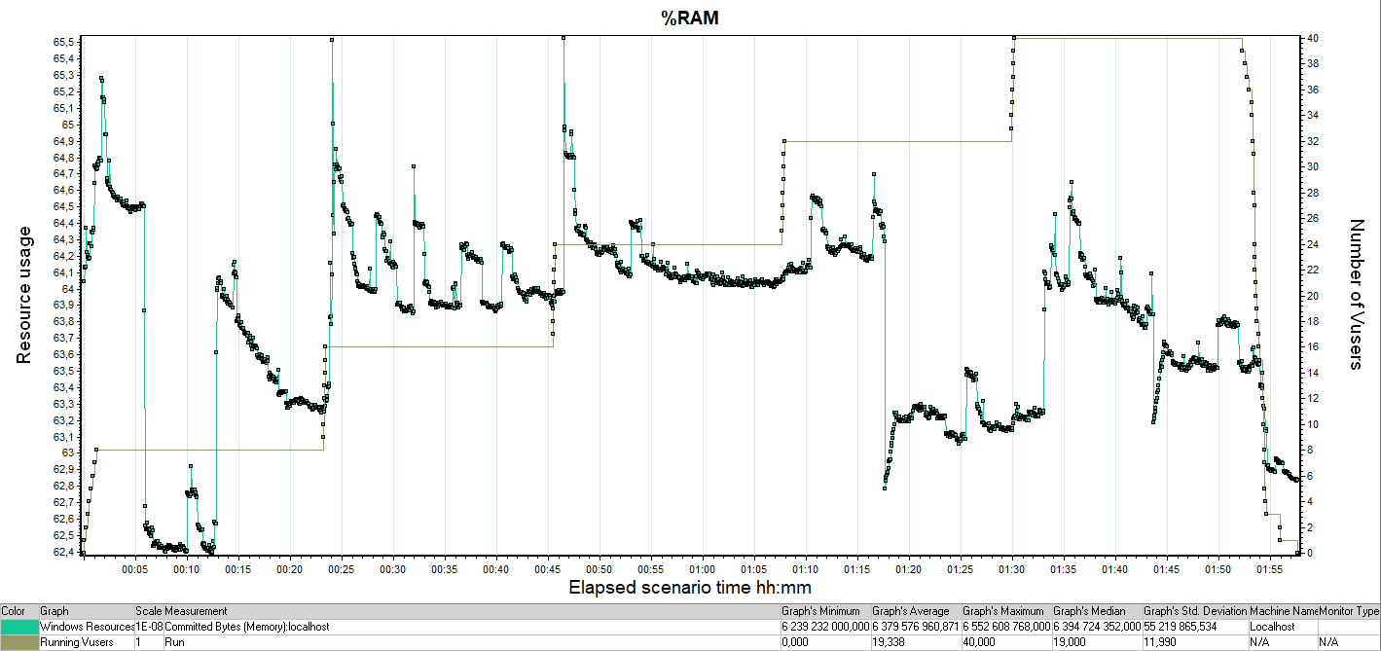

Тест подтверждения максимума

Название транзакции | Фактически за 1 час - 400% от профиля | Рассчитано за 1 час - 400% от профиля | % отклонения - тест надежности
main_page | 1763 | 1756 | 0,40%
login | 1760 | 1756 | 0,23%
fill_forms | 1051 | 1052 | -0,10%
click_flights | 1052 | 1052 | 0,00%
choose_flight | 1051 | 1052 | -0,10%
fill_payment_details | 683 | 688 | -0,73%
click_itinerary_button | 663 | 656 | 1,06%
delete_ticket | 290 | 292 | -0,69%
logout | 1393 | 1392 | 0,07%
 | 9706 | 9696 | 0,10%

График 4.1 Количество пользователей.
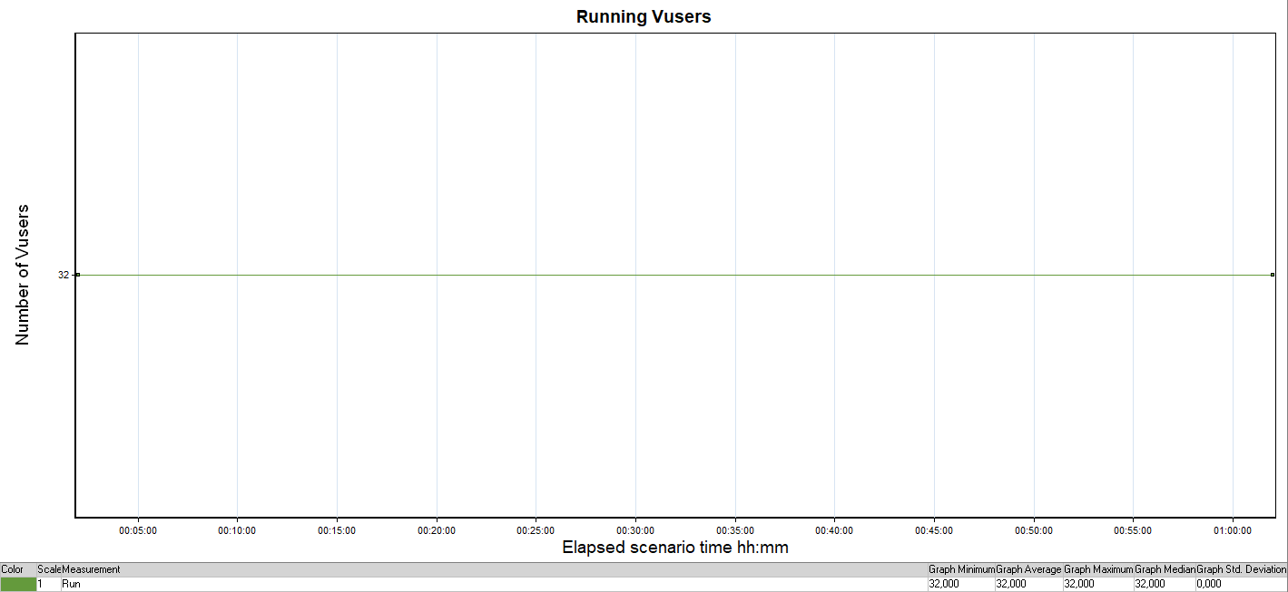
График 4.2 Времена отклика.
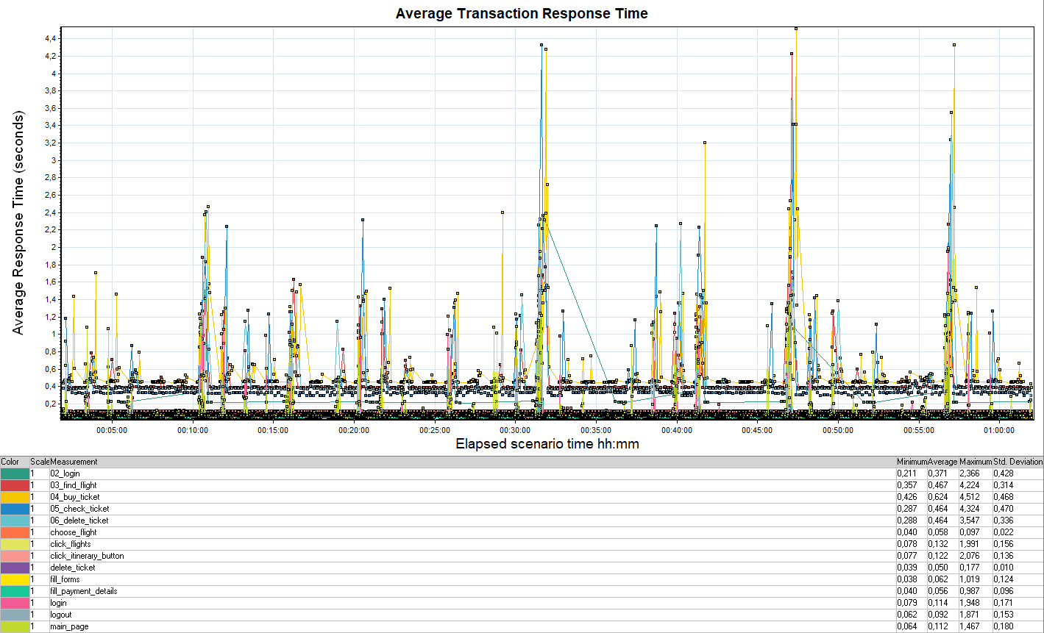
График 4.3 Transaction per second.
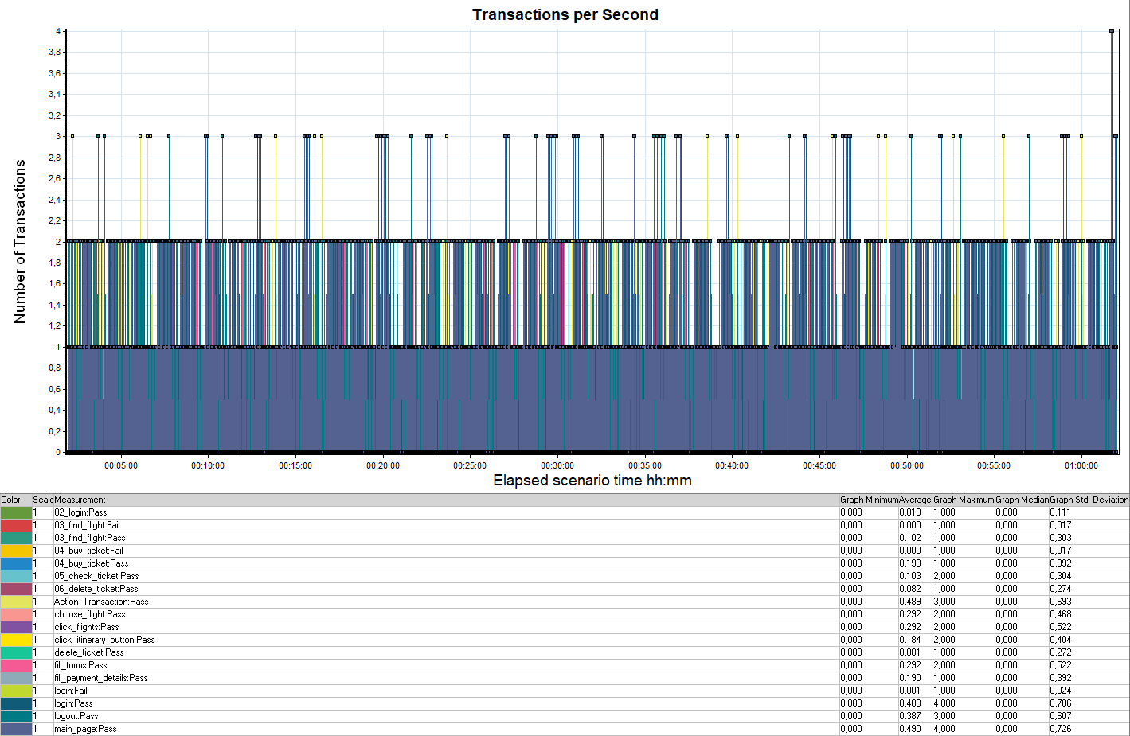
График 4.4 Hits per Second.
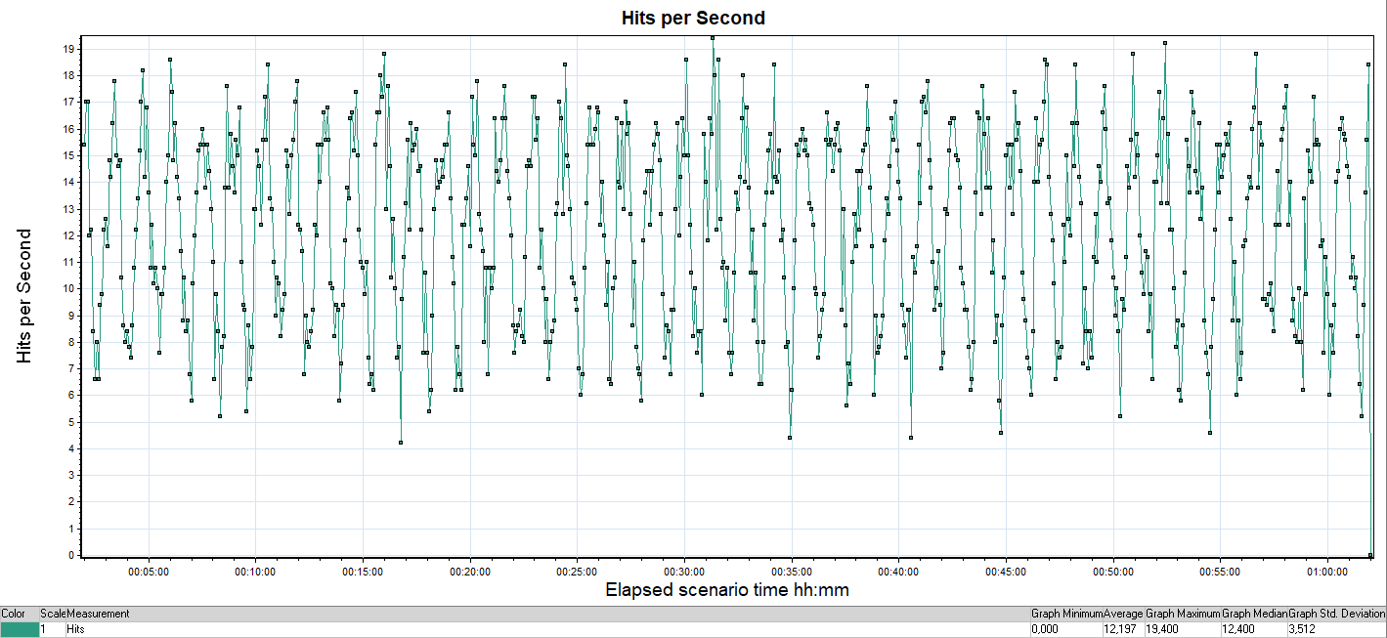
График 4.5 Утилизация CPU
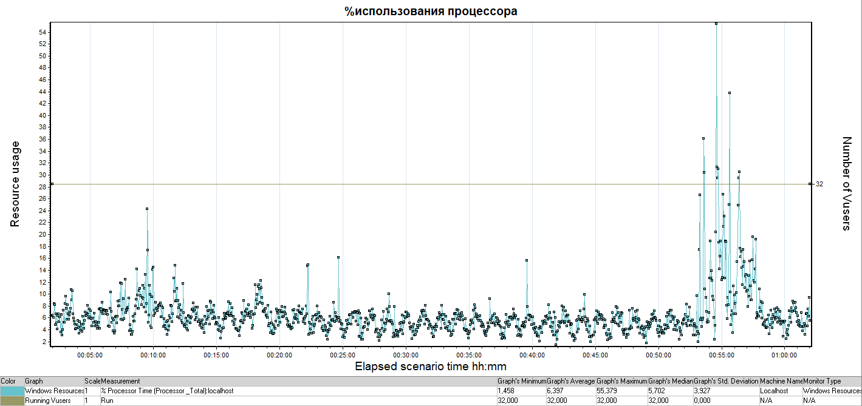
График 4.6 Утилизация RAM
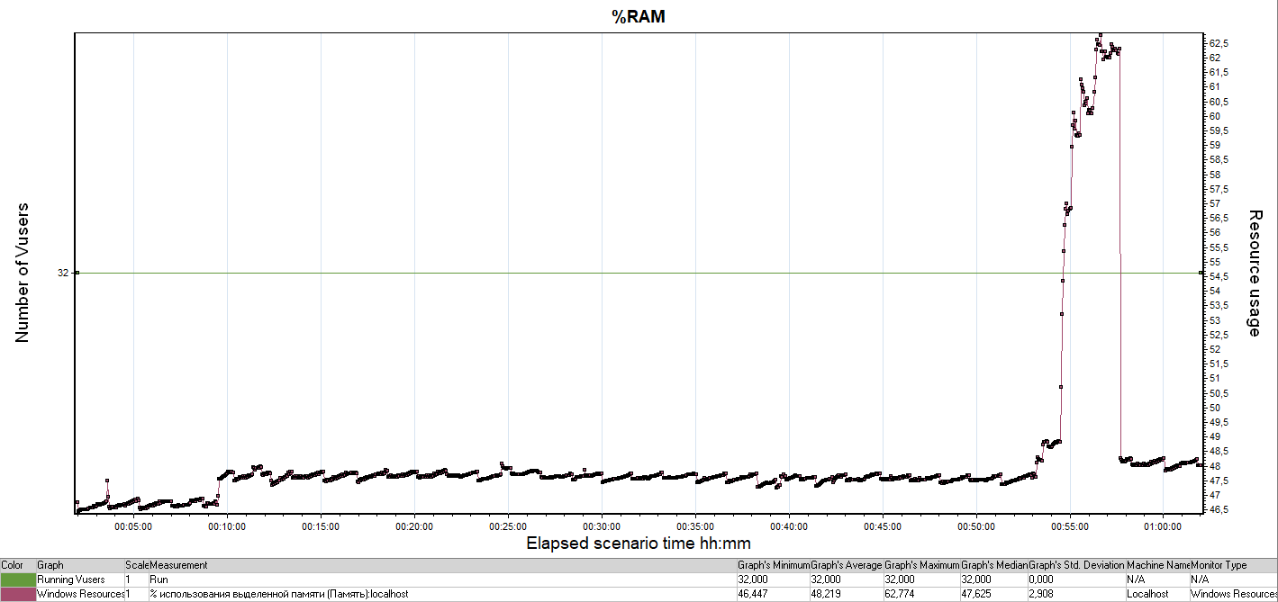

Комментарий: на графиках утилизации процессора и памяти присутствует всплеск вследствии запуска и остановки приложения Google Chrom.
График 4.7 График Transaction Summary
